2-2-2026
Actividad grupal Dashboard interactivo de ventas con Power BI
Integrantes
Paola Michelle Figueroa Benítez Lowenski Paredes Rosario Carlos Damián Rodríguez Uitzil Cuenca Roa Leonard José Grupo: 1001 Equipo 01C
Tabla de contenido
Introducción 1
Carga y Preparación de Datos 2
Desarrollo de visualizaciones 3
Anexos 5
Conclusión 6

Introducción
En el dinámico entorno comercial actual, la capacidad de transformar datos brutos en conocimiento accionable es el principal diferenciador competitivo. Las organizaciones ya no solo compiten por la calidad de sus productos, sino por la agilidad con la que interpretan la información generada en cada transacción. Bajo esta premisa, el presente informe detalla los hallazgos derivados de un dashboard interactivo de Business Intelligence, diseñado específicamente para centralizar, visualizar y desglosar las métricas críticas del ecosistema de ventas.

El presente informe describe los resultados obtenidos a partir del dashboard interactivo comprender las tendencias de ventas y el comportamiento de los clientes desarrollado en Power BI. El objetivo principal es permitir a los responsables tomar decisiones mejores informadas.
Este Proyecto permitirá:
  - Analizar cómo influyen la edad y el género de los clientes en sus patrones de compra.
  - Detectar patrones y tendencias de ventas a lo largo del tiempo y en diferentes categorías de productos.
  - Explorar la relación entre la cantidad de productos comprados, el precio unitario y el gasto total

Finalmente, este informe se presenta como una hoja de ruta para la alta gerencia. Los resultados aquí expuestos pretenden reducir la incertidumbre, optimizar los tiempos de respuesta ante cambios en el mercado y sobre todo, fortalecer la relación entre la empresa y sus clientes a través de un entendimiento profundo de sus hábitos. Con esta herramienta, la organización no solo observa el pasado, sino que construye el camino hacia una gestión comercial más inteligente, eficiente y escalable al mismo tiempo comprender y aplicar los conocimientos adquiridos en una actividad hipotetica pero muy práctica con el fin de generar y demostrar una historia una buena narrativa de los datos.

Carga y Preparación de Datos
Los datos se obtienen mediante la selección de la fuente CSV (retail_sales_dataset), desde una fuente seleccionada la. Los datos contienen:
- Transaction ID: corresponde al identificador único de cada transacción, lo que permite diferenciar una compra de otra
- Date: indica la fecha en que se realizó la operación, útil para análisis temporales
- Customer ID: es el código único asignado a cada cliente, lo que facilita el seguimiento de su comportamiento de compra.
- Gender: representa el género del cliente.
- Age: señala la edad en años, ambos datos relevantes para análisis demográficos
- Product Category: especifica el nombre del artículo adquirido.
- Quantity: clasifica dentro de un grupo general.
- Price per Unit: muestra el costo de cada unidad del producto.
- Total Amount: representa el valor total de la compra, calculado multiplicando la cantidad por el precio unitario

Desarrollo de visualizaciones
  - Visualización básica
Se implementó un gráfico de columnas que muestra la evolución de las ventas a lo largo del tiempo por categoría de producto. En este gráfico, el eje X representará el tiempo (meses) y el eje Y mostrará las ventas totales por categoría. Cada categoría se distinguirá mediante colores, facilitando comparaciones entre ellos. Además, se integraron detalles utilizando tooltips para brindar más información cómo; cantidad de ventas realizadas, promedio de ventas, se deja el anexo del logro en conjunto con la solicitud del tooltips.
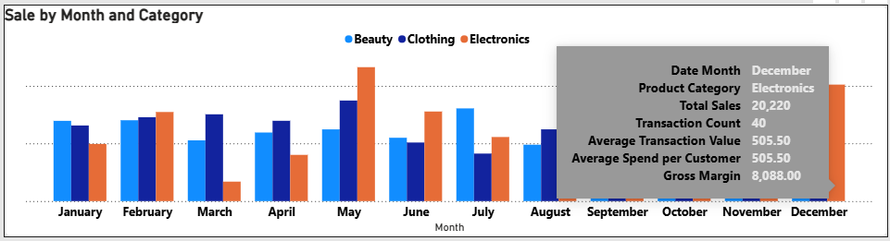
  - Visualización avanzada
Se desarrolló una visualización gráfica de dispersión, que represente de manera multidimensional:
- Demografía: diferenciando clientes por edad y género.
- Comportamiento de compra: representando la cantidad de productos comprados y el gasto total.
- Género: utilizando colores o posicionamiento para distinguir entre distintas categorías.
- Se anexa la imagen del logro y su desarrollo del tooltips.
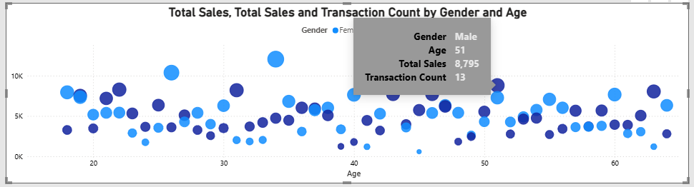

Anexos
  - Resultado final del Dashboard
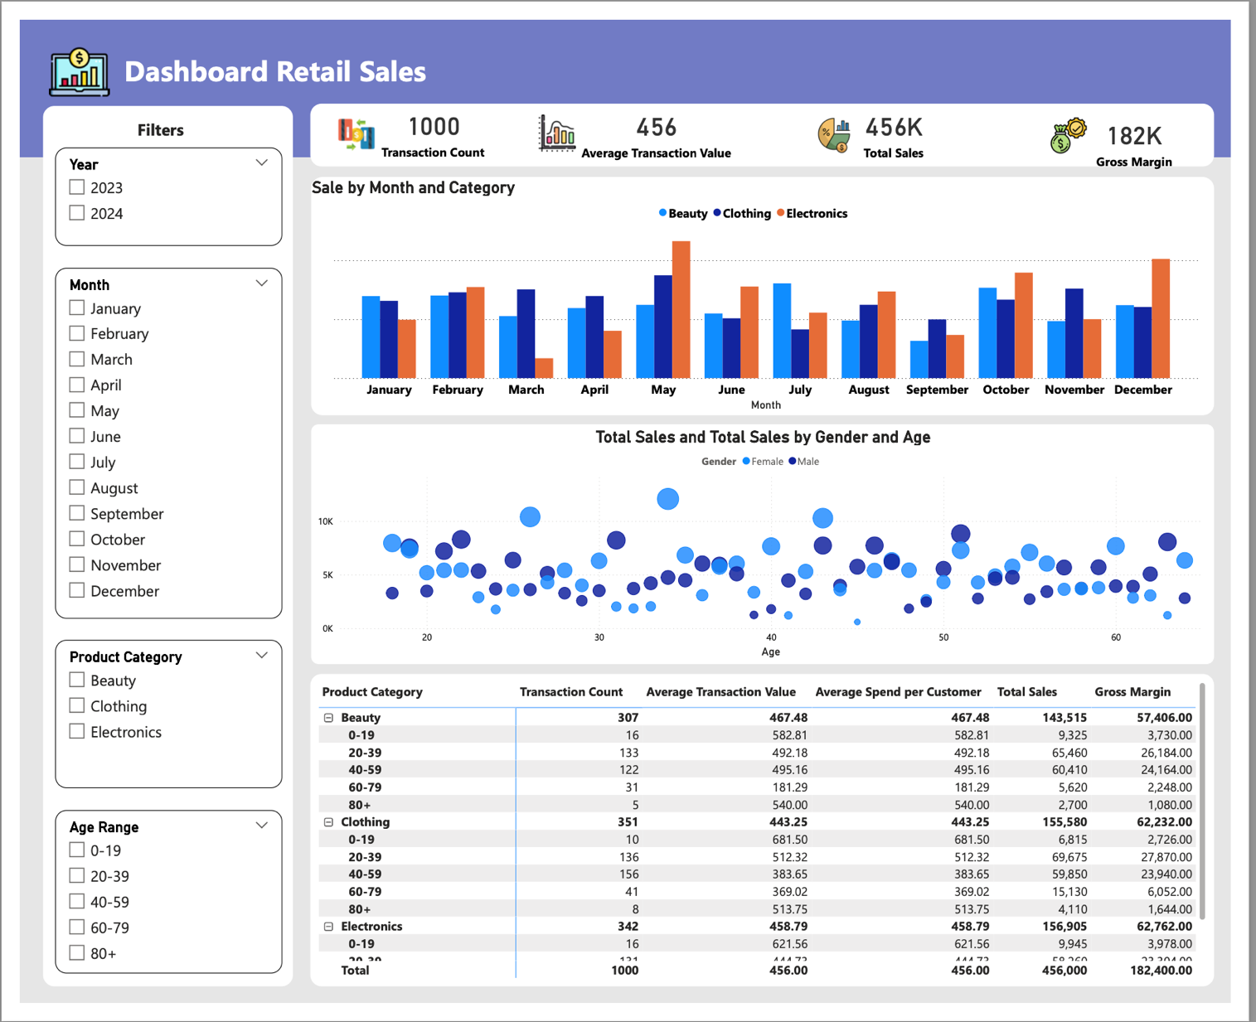
Ilustración 1[Dashboard Interactivo]

Conclusión

El desarrollo de esta actividad nos proporcionó una visión crítica para distinguir entre las prácticas correctas e incorrectas en la generación de visualizaciones. A través de un ejercicio práctico con el dataset retail_sales_dataset, se realizó el proceso de preparación y carga de datos en Power BI, demostrando la eficiencia de esta herramienta en las etapas de limpieza y validación.
Una de las mayores fortalezas de Power BI radica en su conectividad y capacidad de integración, permitiendo el acceso a cientos de fuentes (SQL Server, Excel, Azure, Salesforce y APIs personalizadas). Gracias a Power Query (lenguaje M), los procesos de ETL se ejecutan de forma intuitiva, asegurando la normalización de los datos previa a su visualización. Asimismo, el software destaca por su alta potencia de modelado, impulsada por el motor de compresión VertiPaq, que procesa millones de registros en segundos mediante almacenamiento en memoria.
El uso del lenguaje DAX facilita la creación de métricas complejas y personalizadas, fundamentales para un análisis profundo. Por último, su capacidad de narrativa visual e interactividad permite generar dashboards dinámicos con filtros instantáneos por categoría, complementados con una excelente accesibilidad móvil que facilita la toma de decisiones desde cualquier dispositivo. En conclusión, dominar estas funciones integradas nos permite transformar datos en historias de valor, optimizando los tiempos de respuesta y fortaleciendo la competitividad organizacional.

